El decálogo del veraneante católico
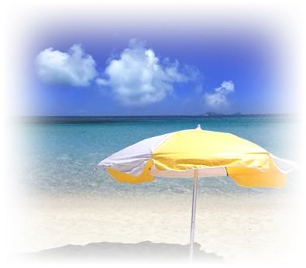Dios no se toma vacaciones en su búsqueda del hombre...
1.- Vive la naturaleza
En la playa, en la montaña, en la serranía, descubre la presencia de Dios. Alábale por haberla hecho tan hermosa.
2.- Vive tu nombre y condición de cristiano
No te avergüences en verano de ser cristiano. Falsearías tu identidad.
3.- Vive el domingo
En vacaciones, el domingo sigue siendo el día del Señor y Dios no se va de vacaciones. Acude a la Eucaristía dominical. Tienes además más tiempo libre.
4.- Vive la familia
Dialoga, juega, goza con ellos sin prisas. Reza en familia. Asiste al templo también con ellos.
5.- Vive la vida
La vida es el gran don de Dios. No hagas peligrar tu propia vida y evita riesgos a la vida de los demás.
6.- Vive la amistad
Desde la escucha, la confianza, la ayuda, el diálogo, el enriquecimiento y el respecto a la dignidad sagrada de las demás personas.
7.- Vive la justicia
No esperes que todo te lo den hecho. Otros trabajan para que tú tengas vacaciones. Ellos también tienen sus derechos. Respétales y respeta sus bienes.
8.- Vive la verdad
Evita la hipocresía, la mentira, la crítica, la presunción engañosa e interesada o la vanagloria.
9.- Vive la limpieza de corazón
Supera la codicia, el egoísmo y el hedonismo. Vacación no equivale a permisividad.
10.- Vive la solidaridad
No lo quieras todo para ti. Piensa en quienes no tienen vacaciones, porque ni siquiera tienen el pan de cada día. La caridad tampoco toma vacaciones.
En verano seguimos siendo cristianos
En fin, estos diez mandamientos se vuelven a encerrar en dos: seguir dando «al César lo que es del César, y a Dios lo que es de Dios», o dicho de otro modo, en vacaciones y en todo tiempo, sigue acordándote de Dios y del prójimo, relacionándote con ellos como si ellos se relacionarán contigo.
Dios no se toma vacaciones en su búsqueda de amor al hombre. Las vacaciones pueden ser tiempo excepcional para salir a su encuentro. Y es que en verano, seguimos siendo cristianos. Es más, tenemos una magnífica oportunidad de serlo y de demostrarlo.
Autor del texto: Obispo de Tortosa
(España), Monseñor Javier Salinas Viñals.

